

We can 1- الصف الاول ابتدائي
الاسم ثلاثي: |  | الفصل | / | الدرجة | / 20
اختبار تشخيصي – اختبار الفاقد

Q 1 ) Complete these letters :

A _ C _ E _ G _

Q 2 ) Color :

Red - Blue - Black

Q 3 ) Write the small letters :

( c - h - b - a - f - d )

A _ C _ F _ H _ B _ D _

Q 4 ) Match :
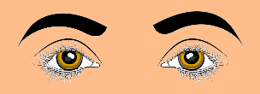
Mouth

Nose
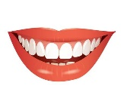
Eyes

Q 5 ) choose :

 | 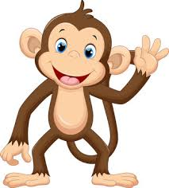 |  |  | 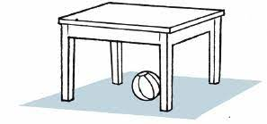  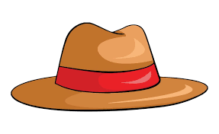
dad | cat | car | cat | hat
mom | monkey | pen | rabbit | egg

i    _ pple | 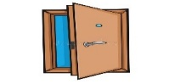  _ oor | 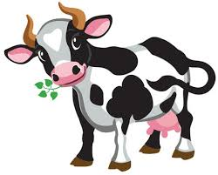  _ow | 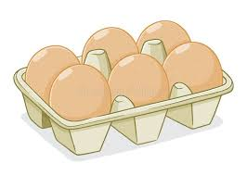  __ggs
a | d | h | e
o | k | c | f
6. fill in the missing letters :

TEACHER :

توزيع الدرجات

درجة كل فقرة | السؤال
نصف درجة لكل فقرة | 1
درجة لكل فقرة | 2
نصف درجة لكل فقرة | 3
درجة لكل فقرة | 4
درجة لكل فقرة | 5
درجة لكل فقرة | 6

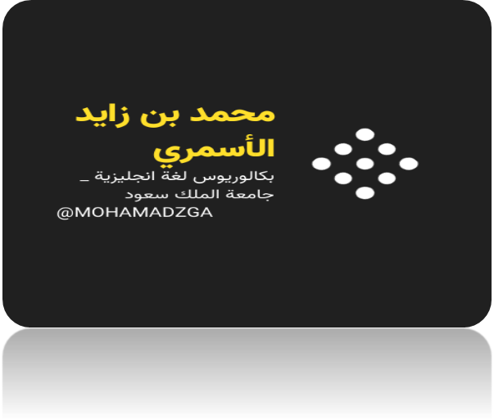


قناتي


MOHAMADZGA


M_zaid0

لا تنسوني من صالح دعائكم

